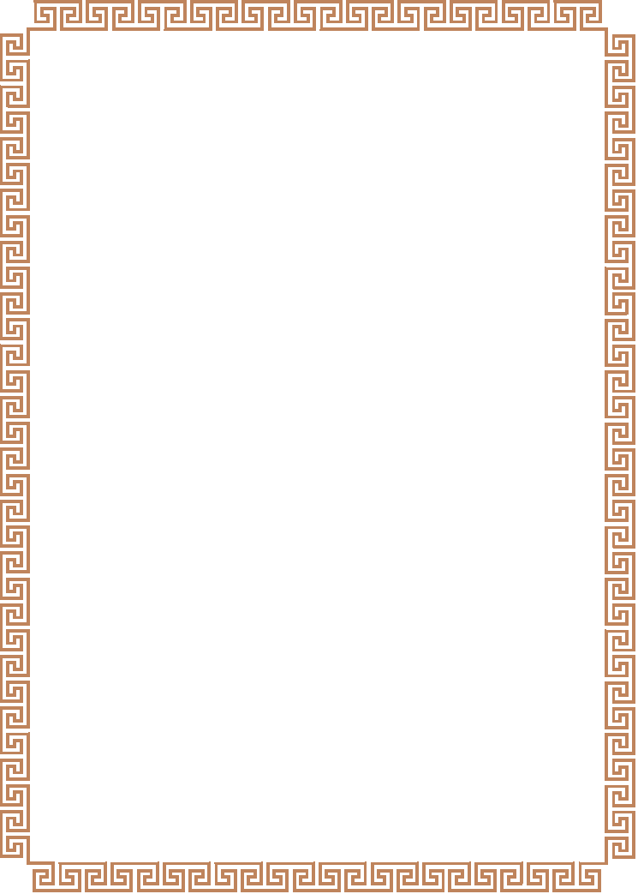
獎 狀

NTOU/MSV-NO.80(230)

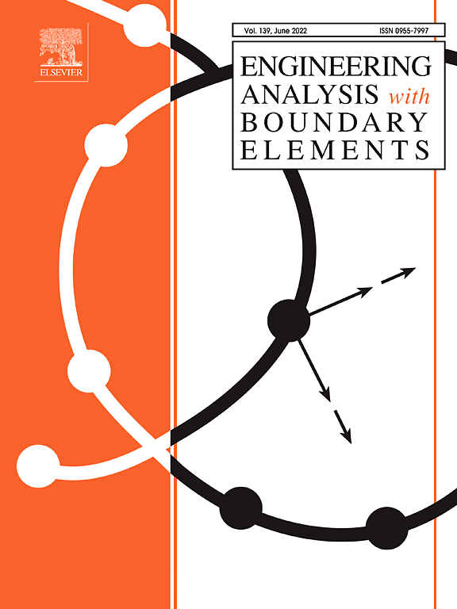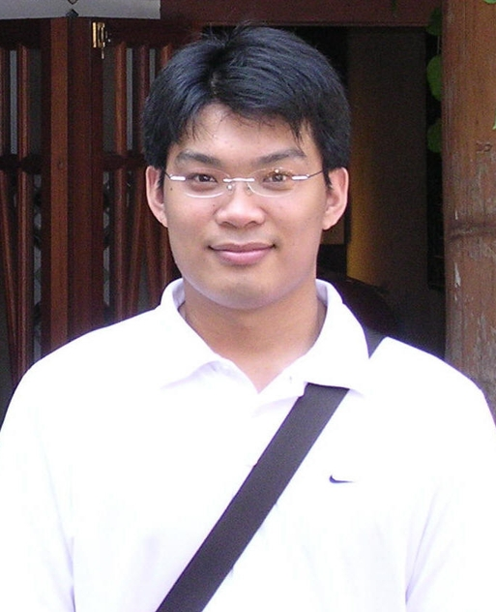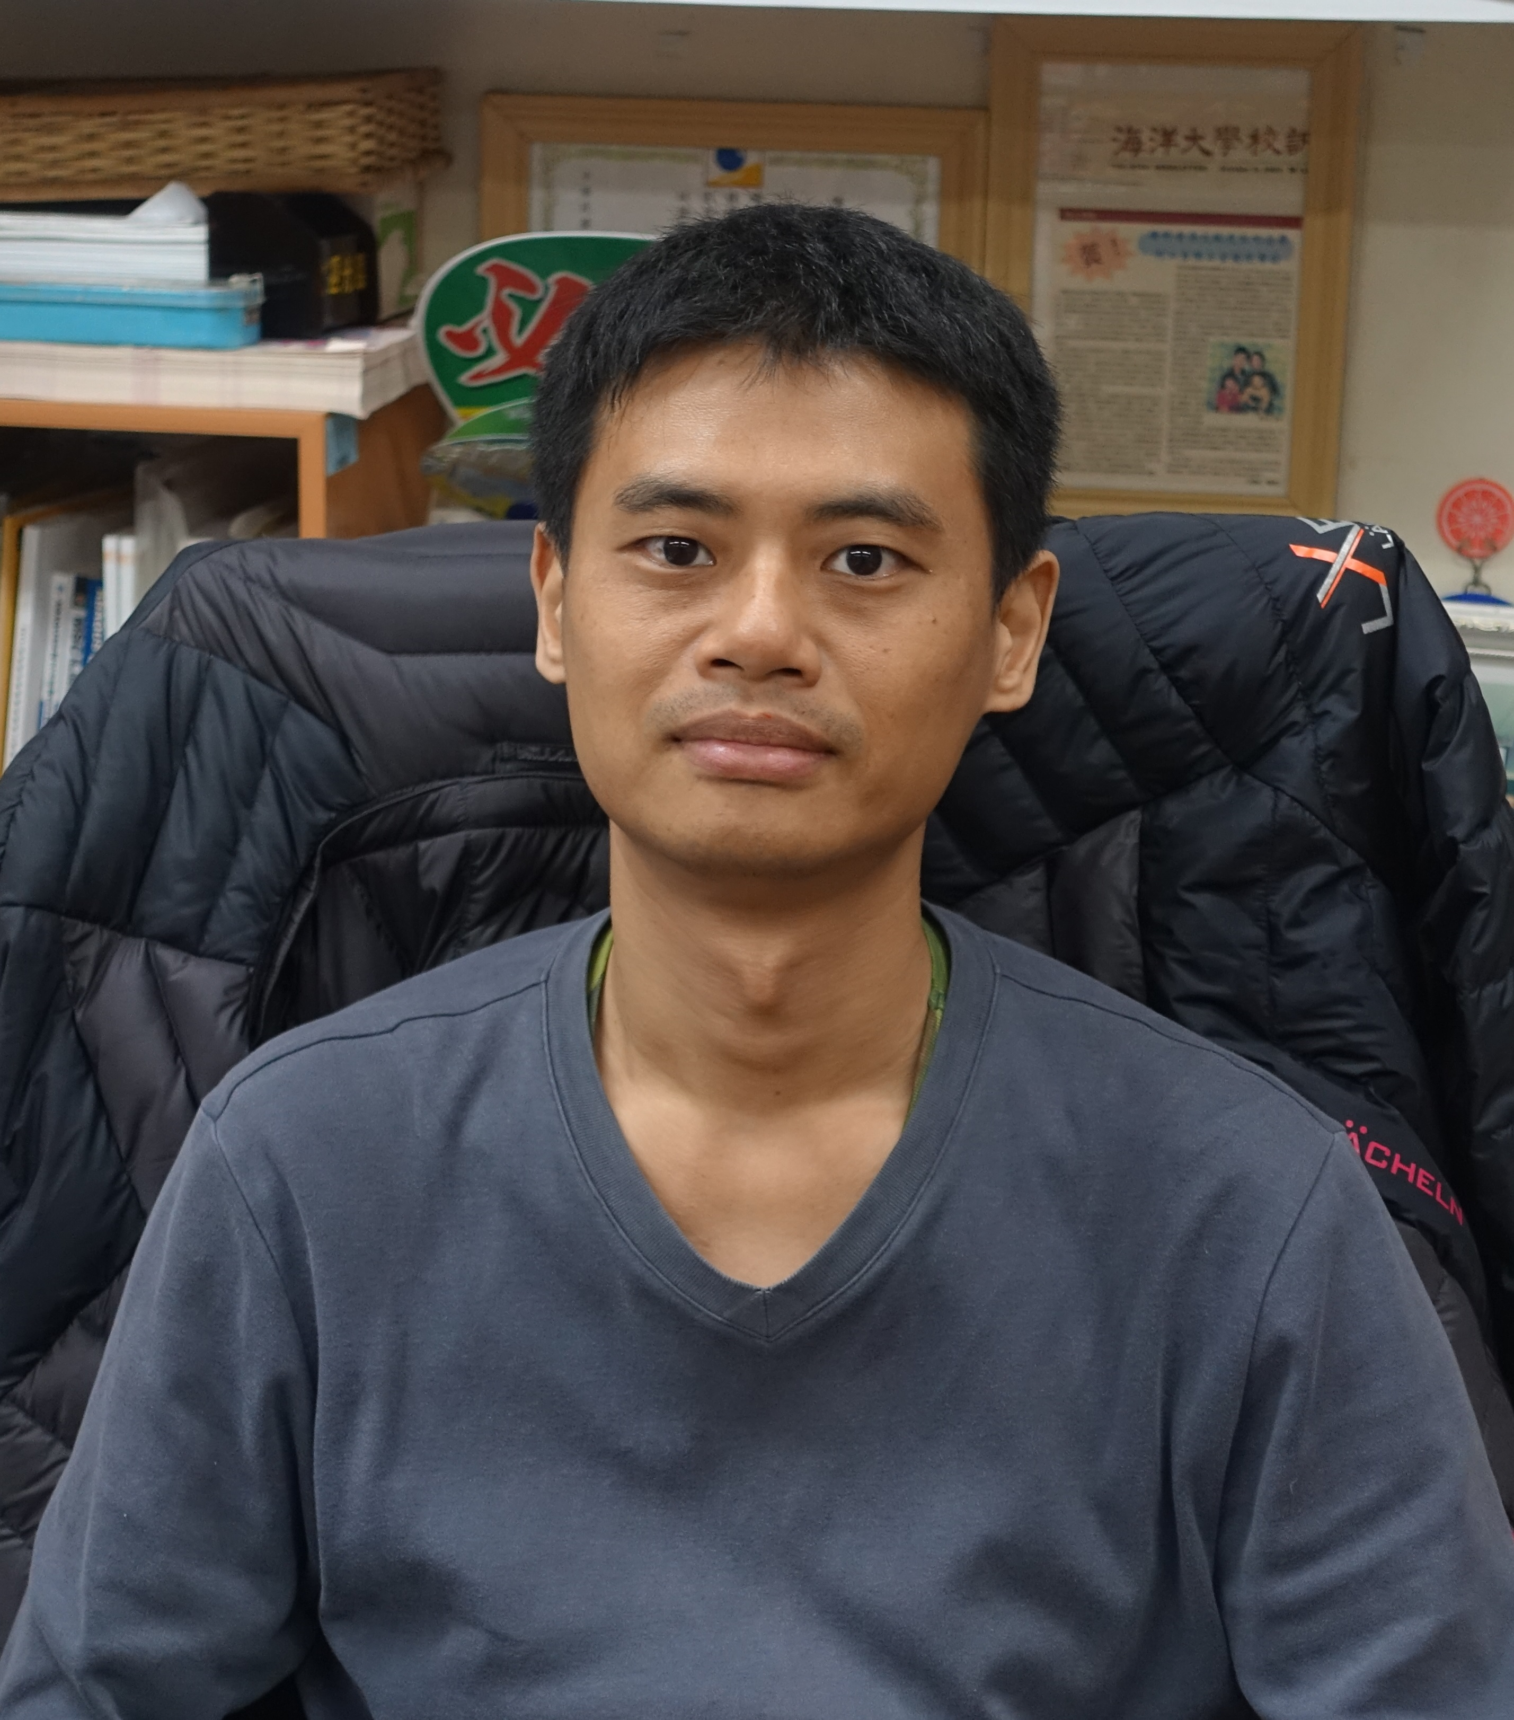

李應德、高政宏與周彥廷君於2022年度論文發表於SCI期刊 「Engineering Analysis with Boundary Elements」，表現優良獲得NTOU/MSV全體師生好評，特頒此狀，以茲鼓勵。
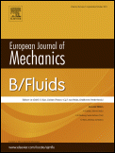


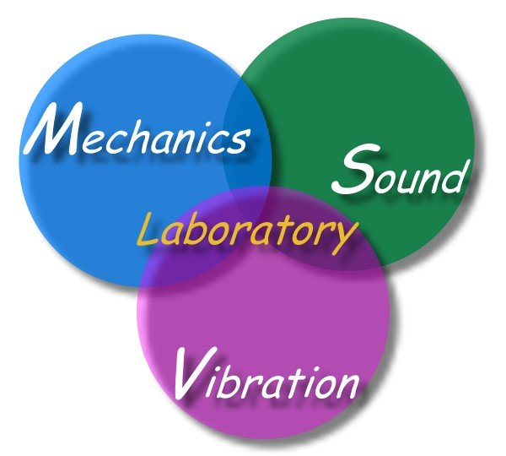
國立臺灣海洋大學河海工程系
NTOU/MSV全體同仁為您喝采
2022年04月18日

